[用同一个脑切片来代表不同的组别！中国药科大学生理学教研室论文研究遭质疑](https://mp.weixin.qq.com/s?__biz=Mzk1NzgyODkzOQ==&mid=2247485924&idx=3&sn=38292a6d7b6b9dcc6172ceb60c25ef78&chksm=c2654711da47403bd1c201f64e160658579735e2de4f53602e8b90d43a0c76805b31db272d60&scene=126&sessionid=1743267280)

[洞察学术](javascript:void(0);)2025-03-23 09:30:39澳大利亚

# 近日，一篇发表在Life Sciences (2019)期刊上的标题为"XQ-1H alleviates cerebral ischemia in mice through inhibition of apoptosis and promotion of neurogenesis in a Wnt/β-catenin signaling dependent way“XQ-1H通过抑制细胞凋亡、促进神经发生（以Wnt/β-catenin信号传导为依赖方式）缓解小鼠脑缺血（doi: 10.1016/j.lfs.2019.116844）的研究论文被Trichilia americana等知名学者指出图1C（脑缺血第7天脑梗死区域示意图）中，Model组大鼠第一片与第二片TTC染色的脑切片完全相同（绿色圈出部分），且大小、外观完全相同，这在脑组织切片过程中是完全不可能出现的等问题。该论文由来自中国药科大学生理学教研室，国家天然药物重点实验室的作者Dan Xu , Kai Hou , Fengyang Li , Shijie Chen , Weirong Fang , Yunman Li共同完成。

**通讯作者：Weirong Fang（中国药科大学生理学教研室，国家天然药物重点实验室）Yunman Li（中国药科大学生理学教研室，国家天然药物重点实验室）**

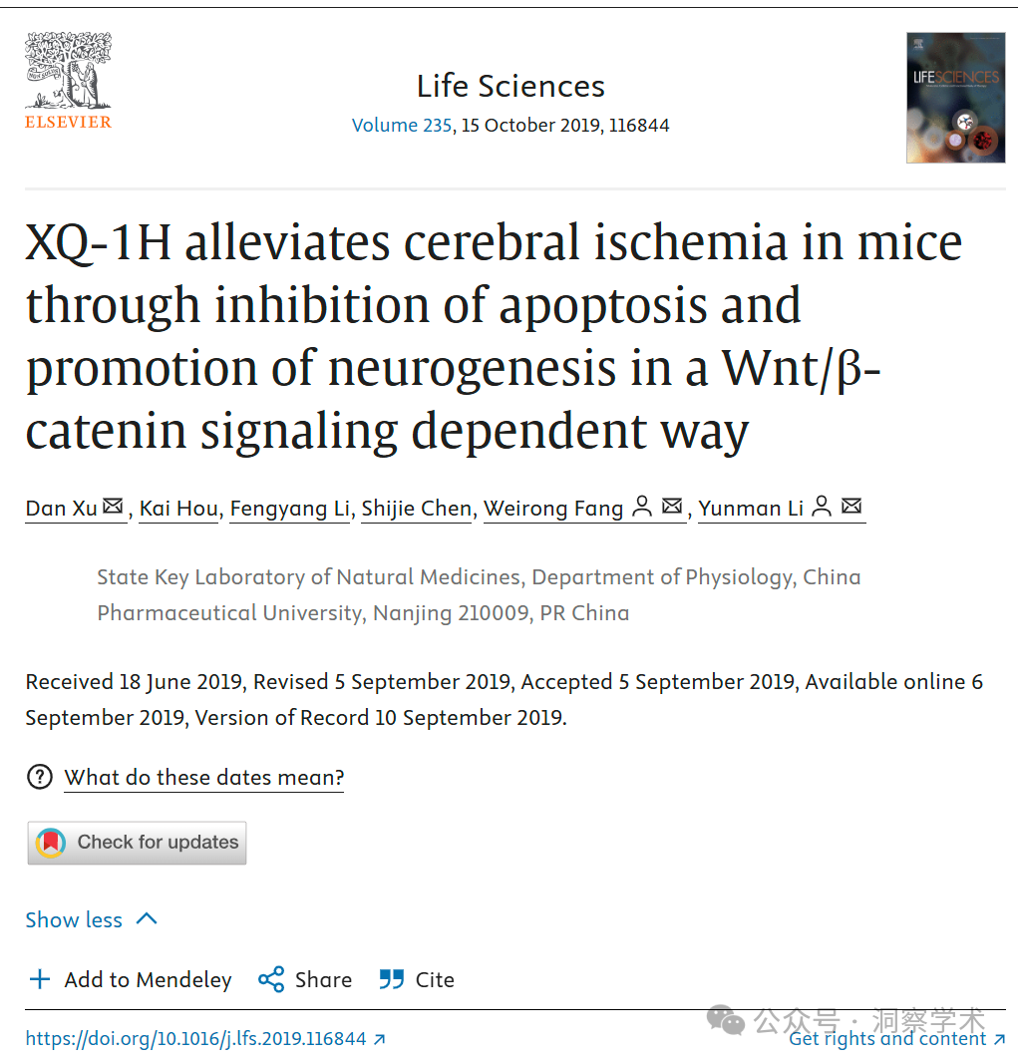

**2025年3月Trichilia americana在pubpeer上提出以下质疑：**

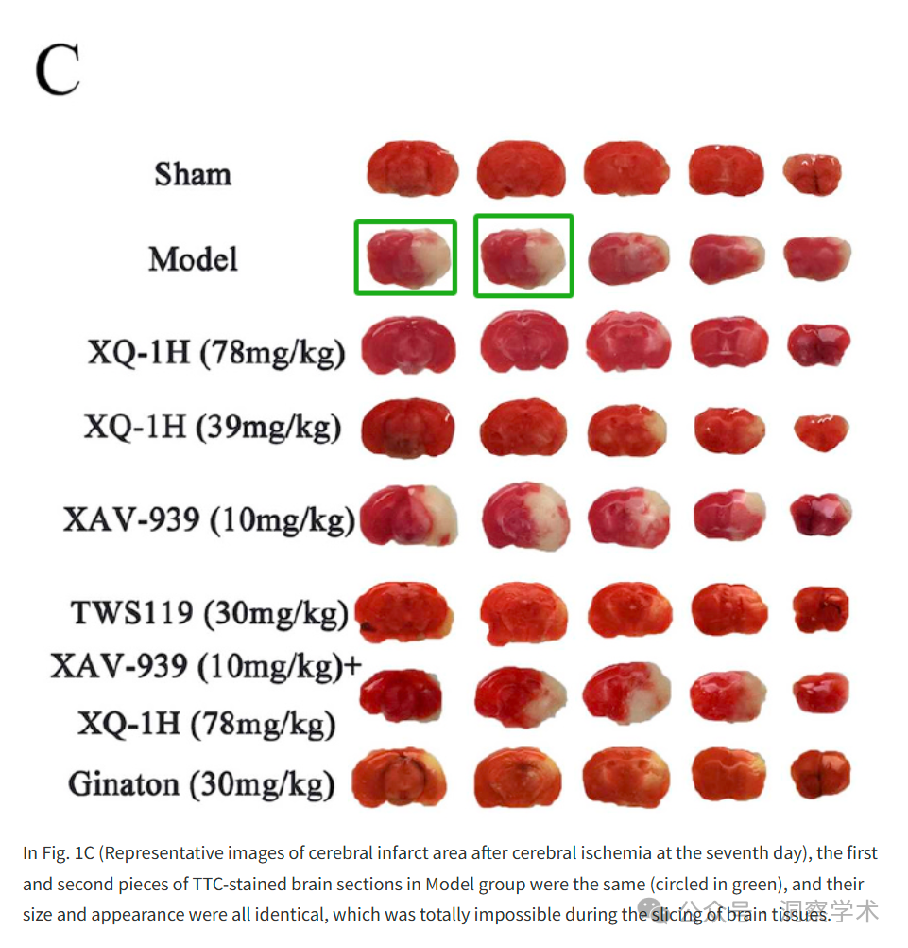

图1C（脑缺血第7天脑梗死区域示意图）中，Model组大鼠第一片与第二片TTC染色的脑切片完全相同（绿色圈出部分），且大小、外观完全相同，这在脑组织切片过程中是完全不可能出现的。

**2025年3月Trichilia americana在pubpeer上提出以下质疑：**

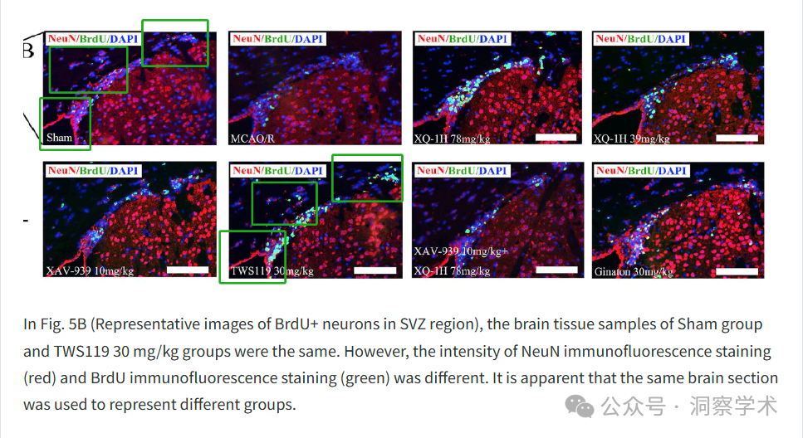

在图5B（SVZ区域BrdU+神经元代表图）中，Sham组和TWS119 30 mg/kg组的脑组织样本相同，但NeuN免疫荧光染色（红色）和BrdU免疫荧光染色（绿色）的强度不同，显然是用同一个脑切片来代表不同的组别。

信息链接：

https://www.sciencedirect.com/science/article/pii/S0024320519307714?via%3Dihub

https://pubpeer.com/publications/917D127474799792A846E0C4400F1C#2

免责声明：

本文所涉及的信息均来自公开的学术网站和相关资料，力求内容准确可靠，但无法对其完整性、真实性或时效性作出绝对保证，仅供学术参考。如发现内容存在问题或有纰漏之处，请及通过私信联系我们(QQ: 3926830335)，以便及时核实和修正。

[#中国药科大学](https://mp.weixin.qq.com/mp/appmsgalbum?__biz=Mzk1NzgyODkzOQ==&action=getalbum&album_id=3894723084632424455#wechat_redirect)